O‘ZBEKISTON RESPUBLIKASI OLIY TA’LIM, FAN VA
INNOVATSIYALARVAZIRLIGI

Abu Rayhon Beruniy nomidagi Urganch davlat universiteti
Kompyuter injiniring fakulteti Kompyuter ilmlari va dasturlash texnologiyalari yo`nalishi 234-guruh talabasi Odamboyeva Muhayyoning Web texnologiyalar fanidan tayyorlagan laborotoriyasi.

Qabul qildi: Jafarov.S
Topshirdi: Odamboyeva.M

6-lobarotoriya
Mavzu: Formani yaratish va elementlarini ishlatish (input, textarea, select)
Nazariy qisim: Forma — bu foydalanuvchidan ma’lumot olish uchun mo‘ljallangan tuzilma bo‘lib, u veb-sahifalarda eng muhim interaktiv elementlardan biri hisoblanadi. Forma yordamida foydalanuvchi o‘z ismi, elektron pochta manzili, paroli, fikri yoki boshqa ma’lumotlarni kiritadi va bu ma’lumotlar serverga yuboriladi yoki brauzerda qayta ishlanadi.
Formaning o‘zi <form> tegi yordamida yaratiladi. Bu teg formaning boshlanishi va tugashini bildiradi hamda foydalanuvchidan kiritilgan barcha elementlarni o‘z ichiga oladi. Unda odatda ma’lumotlarni qayerga yuborish va qanday usulda yuborilishini ko‘rsatuvchi action va method atributlari bo‘ladi.
Formaning asosiy tarkibiy qismlaridan biri <input> elementidir. Bu element yordamida foydalanuvchidan turli turdagi ma’lumotlarni olish mumkin. Uning type atributi kiritilayotgan ma’lumot turini belgilaydi. Masalan, text oddiy matn kiritish uchun, password parol kiritish uchun, email elektron pochta manzili uchun, number raqam kiritish uchun ishlatiladi. Shuningdek, radio va checkbox turlari foydalanuvchiga tanlov imkonini beradi, date, time, color esa mos ravishda sana, vaqt va rang tanlash imkonini yaratadi. submit esa formani yuborish uchun xizmat qiladi.
<input> elementida ko‘plab foydali atributlar mavjud: name atributi kiritilgan qiymatga nom beradi, value boshlang‘ich qiymatni belgilaydi, placeholder foydalanuvchiga yo‘riqnoma sifatida matn ko‘rsatadi, required esa maydonni majburiy to‘ldirilishini bildiradi.
Formalarda ko‘p satrli matn kiritish uchun <textarea> elementi ishlatiladi. Bu element foydalanuvchiga bir nechta qatordan iborat matn yozish imkonini beradi. Odatda foydalanuvchidan fikr, tavsif yoki izoh olishda qo‘llaniladi. Uning o‘lchami rows va cols atributlari yoki CSS orqali belgilanadi.
Tanlovlar ro‘yxatini yaratish uchun <select> elementi ishlatiladi. U ichida <option> teglari bo‘lib, har biri alohida variantni bildiradi. Foydalanuvchi ro‘yxatdan bir yoki bir nechta variantni tanlashi mumkin. Agar bir nechta tanlovga ruxsat berilsa, multiple atributi ishlatiladi. Dastlabki tanlovni ko‘rsatish uchun selected atributidan foydalaniladi.
Forma to‘ldirilgandan so‘ng foydalanuvchi uni yuboradi. Ma’lumotlar <form> tegi ichidagi action atributida ko‘rsatilgan manzilga method atributida belgilangan usul bilan yuboriladi. GET usuli ma’lumotni URL orqali yuboradi va ular manzilda ko‘rinadi, POST esa ma’lumotni maxfiy tarzda yuboradi.
Formaning foydalanuvchi uchun qulayligini oshirish maqsadida qo‘shimcha elementlar ham ishlatiladi. Masalan, <label> tegi kiritish maydoniga nom beradi va foydalanishni osonlashtiradi. <fieldset> va <legend> teglari formani mantiqiy qismlarga ajratadi. placeholder atributi foydalanuvchiga kiritilishi kerak bo‘lgan ma’lumot haqida misol ko‘rsatadi, autofocus esa sahifa ochilganda kursorni avtomatik ravishda kerakli joyga o‘rnatadi.
Ishdan maqsad — veb-dasturlashda foydalanuvchi bilan o‘zaro aloqani ta’minlaydigan vosita sifatida formalarni yaratish, ularning tuzilishi va ishlash tamoyillarini chuqur o‘rganishdir.Bu ishning asosiy maqsadi foydalanuvchi tomonidan kiritilgan ma’lumotlarni to‘plash, ularni tizimga uzatish va keyinchalik qayta ishlash jarayonlarini to‘liq anglashdir. Veb-sahifalarda forma eng muhim interaktiv elementlardan biri bo‘lib, foydalanuvchi bilan sayt yoki dastur o‘rtasida aloqa o‘rnatadi. Shu sababli, formaning tuzilishi, elementlari va ishlash mexanizmlarini mukammal o‘rganish veb-dasturchi uchun zarur hisoblanadi.
Bu ishni bajarish orqali quyidagi maqsadlarga erishiladi:
- Forma tushunchasini o‘rganish. Forma nima, u nima uchun kerakligi va qanday maqsadda ishlatilishini bilish.
- Forma elementlarini to‘liq o‘rganish. input, textarea, select, option, button kabi elementlarning vazifasi, turlari va ular orqali turli ma’lumotlarni kiritish imkoniyatlarini o‘rganish.
- Ma’lumot turlariga mos elementlarni tanlash. Har xil turdagi ma’lumotlar (matn, raqam, sana, rang, tanlov) uchun mos kirish maydonini to‘g‘ri tanlash ko‘nikmasini shakllantirish.
- Atributlar bilan ishlashni o‘rganish. Har bir elementda mavjud bo‘lgan name, value, placeholder, required, disabled kabi atributlarning ma’nosini va ularning foydalanuvchi tajribasiga ta’sirini o‘rganish.
- Ma’lumotlarni yuborish jarayonini tushunish. Formadagi ma’lumotlar qanday qilib serverga yuborilishi, GET va POST metodlarining farqi, xavfsizlik masalalari haqida tushuncha hosil qilish.
- Interaktivlikni oshirish. Forma yordamida foydalanuvchi bilan samarali aloqa o‘rnatish, ma’lumot kiritish jarayonini qulay, tushunarli va foydalanuvchiga yoqimli shaklda tashkil qilish.
- Tizimda ma’lumotlarni qayta ishlash bosqichlarini bilish. Foydalanuvchi yuborgan ma’lumot qanday saqlanishi, tekshirilishi va qayta ishlanishini tushunish.
- Foydalanuvchi tajribasini yaxshilash. Forma elementlarini to‘g‘ri joylashtirish, ularni mantiqiy guruhlarga ajratish, label, fieldset, legend kabi yordamchi elementlardan foydalanish orqali shaklni qulay qilish.
- Amaliy ko‘nikmalar hosil qilish. Nazariy bilimlarni amaliy mashqlar orqali mustahkamlash, real veb-sahifalarda forma yaratish va uni ishlatish tajribasini orttirish.

Amaliy qisim: <!DOCTYPE html>
<html lang="uz">
<head>
<meta charset="UTF-8">
<meta name="viewport" content="width=device-width, initial-scale=1.0">
<title>Bayramlar haqida sayt</title>
<style>
body {
font-family: Arial, sans-serif;
background-color: #f7f7f7;
padding: 20px;
}
h1 {
color: #2b6cb0;
text-align: center;
}
form {
background: white;
padding: 20px;
border-radius: 8px;
max-width: 500px;
margin: auto;
box-shadow: 0 0 10px rgba(0,0,0,0.1);
}
label {
font-weight: bold;
display: block;
margin-top: 15px;
}
input, textarea, select {
width: 100%;
padding: 10px;
margin-top: 5px;
border-radius: 5px;
border: 1px solid #ccc;
}
button {
margin-top: 20px;
background-color: #2b6cb0;
color: white;
border: none;
padding: 10px 20px;
border-radius: 5px;
cursor: pointer;
}
button:hover {
background-color: #2c5282;
}
</style>
</head>
<body>

<h1>Bayramlar haqida fikringizni yozing</h1>

<form action="#" method="post">
<!-- Input -->
<label for="ism">Ismingiz:</label>
<input type="text" id="ism" name="ism" placeholder="Ismingizni kiriting" required>

<!-- Select -->
<label for="bayram">Sevimli bayramingiz:</label>
<select id="bayram" name="bayram" required>
<option value="">Bayramni tanlang</option>
<option value="yangi-yil">Yangi yil</option>
<option value="navruz">Navro‘z</option>
<option value="mustaqillik">Mustaqillik kuni</option>
<option value="xalq-birl">Xalq birligi kuni</option>
</select>

<!-- Textarea -->
<label for="fikr">Bayram haqida fikringiz:</label>
<textarea id="fikr" name="fikr" rows="5" placeholder="Bu bayram siz uchun nimani anglatadi?" required></textarea>

<!-- Tugma -->
<button type="submit">Yuborish</button>
</form>

</body>
</html>

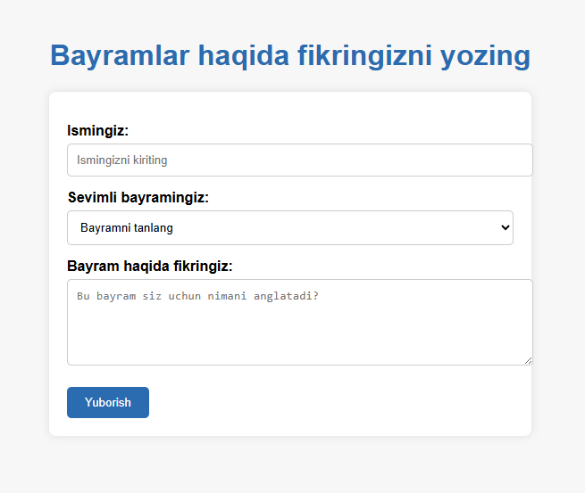
Bu kodda formaning dizayni : • background: white; → formaning foni oq.
border-radius: 8px; → burchaklari yumaloq.
max-width: 500px; → formaning kengligi 500px dan oshmaydi.
margin: auto; → formani sahifa o‘rtasiga joylashtiradi.
box-shadow → soyali effekt beradi.
form{ background: white;
padding: 20px;
border-radius: 8px;
max-width: 500px;
margin: auto;
box-shadow: 0 0 10px rgba(0,0,0,0.1);
}
action="#" – forma yuborilganda ma’lumot qayerga ketishini ko‘rsatadi (# degani hozircha hech qayerga yuborilmaydi).
method="post" – ma’lumot POST usulida (maxfiy tarzda) yuboriladi.
<form action="#" method="post">
<input> – foydalanuvchining ismini kiritish..
<label for="ism">Ismingiz:</label>
<input type="text" id="ism" name="ism" placeholder="Ismingizni kiriting" required>
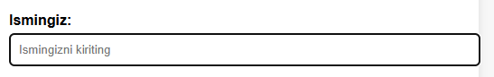
<select> – bayramni tanlash ro‘yxati
<label for="bayram">Sevimli bayramingiz:</label>
<select id="bayram" name="bayram" required>
<option value="">Bayramni tanlang</option>
<option value="yangi-yil">Yangi yil</option>
<option value="navruz">Navro‘z</option>
<option value="mustaqillik">Mustaqillik kuni</option>
<option value="xalq-birl">Xalq birligi kuni</option>
</select>
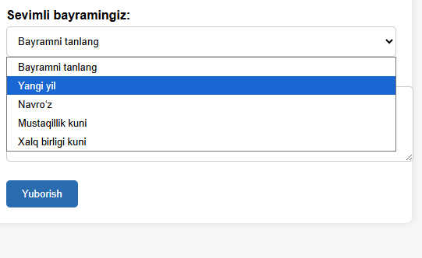
<select> → tanlash uchun ro‘yxat hosil qiladi.
<option> → har bir variantni bildiradi.
value → tanlangan qiymat serverga yuboriladi.
required → tanlamasdan turib yuborish mumkin emas.
<textarea> – uzun matn yozish uchunю
<label for="fikr">Bayram haqida fikringiz:</label>
<textarea id="fikr" name="fikr" rows="5" placeholder="Bu bayram siz uchun nimani anglatadi?" required></textarea>
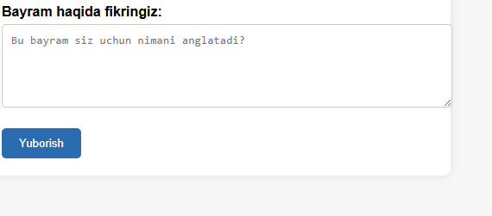
<textarea> → ko‘p qatorli matn kiritish maydoni.
rows="5" → balandligini belgilaydi.
placeholder → ichki yordamchi matn.
Yuborish tugmasi
<button type="submit">Yuborish</button>

Xulosa
Ushbu amaliy ish davomida biz HTML forma yaratish, uning asosiy elementlari — input, textarea va select bilan ishlashni o‘rgandik. Sayt foydalanuvchisidan ma’lumot olish jarayonida har bir elementning o‘ziga xos vazifasi borligini ko‘rdik:
input orqali foydalanuvchining ismini yoki boshqa oddiy matnli ma’lumotni olish mumkin;
select elementi yordamida bir nechta variantdan keraklisini tanlash imkoniyati yaratiladi;
textarea esa uzun matn — foydalanuvchi fikri, sharhi yoki izohini kiritish uchun qulay joydir.
Forma elementlariga required, placeholder, id va name atributlarini qo‘shish orqali foydalanuvchi bilan o‘zaro aloqani yanada qulay va tushunarli qilish mumkin. Shuningdek, CSS orqali forma dizayni yaxshilandi — soddaligi va tartibliligi foydalanuvchiga yoqimli interfeys yaratadi.

